REGULAMIN
Rodzinnego Rajdu Rowerowego w Gminie Siedlce
23.06.2024 r. Niedziela
1. Cel imprezy:
Popularyzacja aktywnego, rodzinnego wypoczynku, turystyki rowerowej, promocja walorów krajobrazowych gminy Siedlce oraz integracja lokalnej społeczności.

2. Termin Rajdu
- 23 czerwca 2024 r. Start o godz. 12.00 – Parking przy Przedszkolu/ Zespole Oświatowo-Wychowawczym w Strzale..
- od godz. 11.00 – Rejestracja uczestników
- Dojazd do Dworu w Ostrówku 12:30, posiłek regeneracyjny i zabawy rodzinne
- Powrót do miejsca startu godz. 15:00

3. Organizatorzy:
Gmina Siedlce i Gminna Komisja Rozwiązywania Problemów Alkoholowych.
Kontakt do osoby odpowiedzialnej za Rajd Tel. 25 632 77 31 w. 80 e-mail p.montewka@gminasiedlce.pl

4. Trasy rajdu:
Długość – ok. 16 km, poziom trudności: łatwa,
Przebieg trasy:

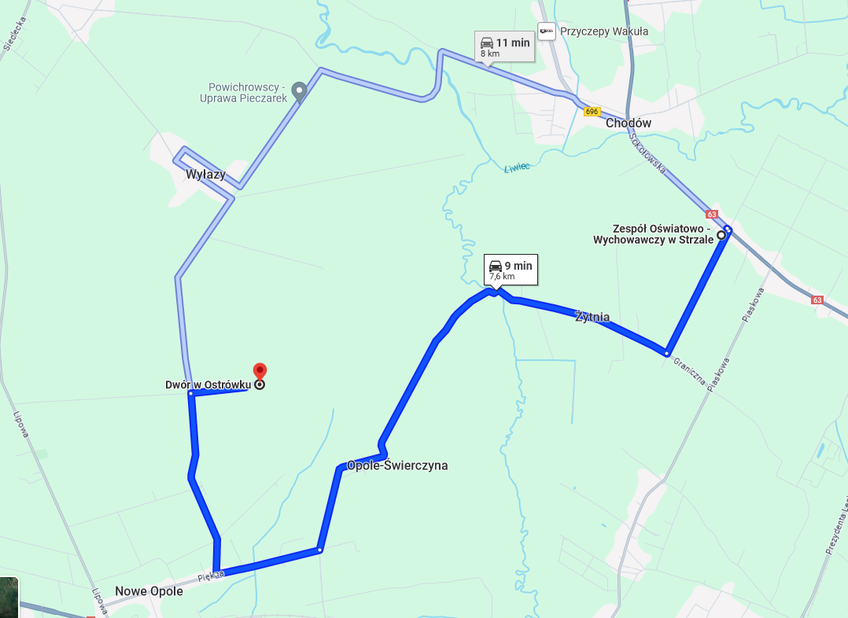

Uwaga: Organizator zastrzega sobie możliwość częściowej zmiany trasy rajdu.

Trasy Rajdu Rowerowego zabezpiecza organizator przy pomocy komitetu organizacyjnego, wolontariuszy, policji, druhów ochotniczych straży pożarnych.

5. Warunki uczestnictwa i zasady zachowania uczestników imprezy istotne dla bezpieczeństwa ruchu drogowego:
- W celu udziału w imprezie należy zgłosić uczestnictwo w terminie do 16 czerwca 2024 r. poprzez wypełnienie karty zgłoszeniowej, która stanowi załącznik nr 2 do niniejszego regulaminu. Kartę można przesłać w formie skanu na adres: p.montewka@gminasiedlce.pl , a oryginał dostarczyć w dniu rajdu. Chęć uczestnictwa można zgłosić w późniejszym termie, a także w dniu rajdu, jednak osoby zgłoszone później nie będą miały zapewnionej koszulki gminnego Rajdu Rodzinnego.
- Zgłoszenie uczestnictwa w imprezie zobowiązuje uczestnika do przestrzegania Regulaminu rajdu oraz obowiązkowego podporządkowania się decyzjom organizatora rajdu.
- Warunkiem koniecznym do udziału w rajdzie jest posiadanie niezbędnej wiedzy i umiejętności poruszania się po drogach.
- Uczestnicy zobowiązują się stosować do podstawowych zasad zachowania w ruchu drogowym.
- Osoby niepełnoletnie mogą brać udział w rajdzie tylko pod opieką osoby dorosłej.
- Warunkiem uczestnictwa jest posiadanie sprawnego technicznie roweru wyposażonego w odpowiedni, wymagany sprzęt.
- Uczestnicy imprezy są zobowiązani stosować się do poleceń i sygnałów dawanych przez osoby kierujące ruchem.
- Przy przekraczaniu jezdni (drogi) służby porządkowe zabezpieczają przejście, zatrzymując ruch i przeprowadzając całą grupę na drugą stronę.
- Jadąc rzędem należy zachować odległość między rowerami 3-5 m, a przy zjazdach 6-10 m.
- W trakcie jazdy należy dostosować prędkość do swoich umiejętności oraz sytuacji na drodze, a przy zjazdach przestrzegać zakazu wyprzedzania.
- Podczas jazdy należy zachować ostrożność, nie należy wypuszczać kierownicy z rąk i zdejmować stóp z pedałów.
- Należy jechać równo i spokojnie w szyku. Niedopuszczalnie jest tarasowanie się, jazda równoległa i ciągłe zmiany pozycji.
- W czasie rajdu nie należy oddalać się od grupy ani wyjeżdżać poza oznakowane pojazdy porządkowe, otwierające i zamykające peleton rowerowy.
- Organizator zapewnia:
- zabezpieczenie medyczne i ratownicze imprezy,
- ubezpieczenie uczestników od następstw nieszczęśliwych wypadków,
- odpowiednie przygotowanie i oznakowanie tras rajdu,
- odpowiednio oznakowaną i skomunikowaną obsługę porządkową podczas przebiegu rajdu.
- Organizator nie bierze na siebie odpowiedzialności za rzeczy zagubione, szkody osobowe, rzeczowe i majątkowe, które wystąpią przed, w trakcie lub po zakończeniu rajdu.
- Organizator nie bierze żadnej odpowiedzialności za ewentualne kolizje lub wypadki spowodowane przez uczestników rajdu.
- Uczestnicy radu rowerowego startują na własną odpowiedzialność.
- Udział w rajdzie jest bezpłatny.
- Nieprzestrzeganie regulaminu rajdu oraz samowolna zmiana trasy rajdu powodują wykluczenie z rajdu.

6. Na trasie zabrania się:
- ścigania się - Rajd nie jest wyścigiem
- korzystania z telefonu komórkowego podczas jazdy
- spożywania lub bycia pod wpływem alkoholu i innych środków odurzających,
- wymuszania pierwszeństwa,
- niebezpiecznych manewrów,
- zaśmiecenia i niszczenia przyrody,

7. Informacje dodatkowe:
- Organizatorzy zastrzegają sobie możliwość zmiany terminu rajdu oraz modyfikacji tras rajdu w przypadku złych warunków pogodowych.
- Na starcie każdy uczestnik otrzyma pakiet startowy, w tym wodę i kupon startowy uprawniający do udziału w losowaniu nagród na mecie rajdu.
- Dla uczestników rajdu na mecie przewidziany jest poczęstunek, woda
- Dane osobowe uczestników imprezy będą przetwarzane zgodnie z Rozporządzeniem Parlamentu Europejskiego i Rady (UE) 2016/679 z dnia 27 kwietnia 2016 r. w sprawie ochrony osób fizycznych w związku z przetwarzaniem danych osobowych i w sprawie swobodnego przepływu takich danych oraz uchylenia dyrektywy 95/46/WE (dalej RODO) oraz ustawą z dnia 10 maja 2018 r. o ochronie danych osobowych.
- W trakcie imprezy będą realizowane działania mające na celu promowanie wydarzenia w mediach polegające na nagrywaniu i fotografowaniu przebiegu imprezy. Zdjęcia, nagrania filmowe, powstałe w trakcie imprezy mogą być wykorzystane przez prasę, radio, telewizję i w innych mediach – postawa prawna: ustawa o prawie autorskim i prawach pokrewnych z dnia 4 lutego 1994 r.
- Uczestnicy imprezy podpisując kartę zgłoszenia potwierdzają akceptację niniejszego regulaminu i zobowiązanie się do jego przestrzegania oraz wyrażają zgodę na przetwarzanie danych osobowych w tym wykorzystanie swojego wizerunku w celach promocyjnych. Klauzula informacyjna RODO oraz oświadczenie o wyrażeniu zgody na przetwarzanie danych osobowych, w tym wykorzystanie wizerunku są integralną częścią karty zgłoszenia. W przypadku osób niepełnoletnich kartę zgłoszenia podpisują rodzice lub opiekuni prawni.

